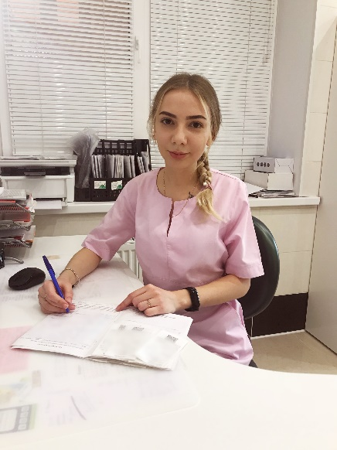***Аглиуллина Карина Рустамовна***

Медицинская сестра

**Образование:**

* 2015-2019 гг. Туймазинский медицинский колледж, «Сестринское дело»
* 2019 г. - Усовершенствование по специальности «Сестринское дело в стоматологии»